**РАЗДЕЛ 2. ОСНОВНЫЕ АНТРОПОМЕТРИЧЕСКИЕ ИЗМЕРЕНИЯ**

**Антропометрические измерения**

**Задание:** для изучения антропометрических характеристик произвести наличном опыте анатомические измерения.

Работа производится в мини-группах по 2 человека. Измерения производятся в соответствие с ГОСТ Р ИСО 7250-1-12013 [3].

В измерениях используются следующие термины:

Таблица 1.

**Основные антропометрические измерения, проводимые стоя и методика их выполнения**

|  |  |  |  |  |  |  |
| --- | --- | --- | --- | --- | --- | --- |
| №  п/п | Пункт  ИСО  7250-1 | Измеряемый  параметр | Описание | Методика измерения | | |
| 1 | 4.1.2 | Рост (высота | Расстояние по вертикали от | Обследуемый стоит строго прямо, | | |
|  |  | человека) | пола до наивысшей точки | ноги вместе. Голова ориентирова- | | |
|  |  |  | головы (темя). | на во Франкфуртской плоскости. | | |
| 2 | 4.1.3 | Высота уровня | Расстояние по вертика- | Обследуемый стоит строго прямо, | | |
|  |  | глаз | ли от пола до наружного | ноги вместе. Голова ориентирова- | | |
|  |  |  | угла глаз. | на во Франкфуртской плоскости. | | |
| 3 | 4.1.4 | Высота плечево- | Расстояние по вертикали | Обследуемый стоит строго прямо, | | |
|  |  | го сустава | от пола до акромиона | ноги вместе. Плечи расслаблены, | | |
|  |  |  | . | руки свободно опущены. | | |
| 4 | 4.1.5 | Высота локтя | Расстояние по вертикали | Обследуемый стоит | | строго прямо, |
|  |  |  | от пола до нижней точки | ноги вместе. Плечи опущены, пред- | | |
|  |  |  | согнутого локтя. | плечья согнуты под прямым углом. | | |
| 5 | 4.1.6 | Высота под- | Расстояние по вертикали от | Обследуемый стоит строго прямо, | | |
|  |  | вздошной ости | пола до передневерхней | ноги вместе. |  |  |
|  |  | в положении | ости (нижняя точка гребня |  |  |  |
|  |  | стоя | подвздошной ости в пря- |  |  |  |
|  |  |  | мой проекции) |  |  |  |
| 6 | 4.1.7 | Высота про- | Расстояние по вертикали | Обследуемый вначале стоит, рас- | | |
|  |  | межности | от пола до перифериче- | ставив ноги на ширину 100 мм; | | |
|  |  |  | ской части нижней ветви | подвижную | руку измерительного | |
|  |  |  | лобковой кости | инструмента | помещают напротив | |
|  |  |  |  | внутренней стороны бедра таким | | |
|  |  |  |  | образом, что если поднять ее вы- | | |
|  |  |  |  | ше, то она будет надавливать на | | |
|  |  |  |  | лобковую кость. | | Обследуемый |
|  |  |  |  | сдвигает ноги и стоит строго пря- | | |
|  |  |  |  | мо во время измерения. | | |
| 7 | 4.1.8 | Высота боль- | Расстояние по вертикали | Обследуемый стоит строго прямо, | | |
|  |  | шеберцовой | от пола до большеберцо- | ноги вместе. |  |  |
|  |  | точки | вой точки |  |  |  |
| 8 | 4.1.9 | Глубина груд- | Измеряется в сагиттальной | Обследуемый стоит строго прямо, | | |
|  |  | ной клетки в по- | плоскости на уровне сред- | ноги вместе. Руки свободно опу- | | |
|  |  | ложении стоя | негрудинной точки | щены. |  |  |
| 9 | 4.1.10 | Глубина тела в | Максимальная глубина | Обследуемый стоит прямо, спиной | | |
|  |  | положении | тела. | к стене, ноги вместе, руки свобод- | | |
|  |  | стоя |  | но опущены. |  |  |
| 10 | 4.1.11 | Ширина груд- | Ширина измеряется на | Обследуемый стоит строго прямо, | | |
|  |  | ной клетки в по- | уровне среднегрудинной | ноги вместе, руки свободно опу- | | |
|  |  | ложении стоя | точки | щены. |  |  |
| 11 | 4.1.12 | Ширина бедер | Расстояние по горизонта- | Обследуемый стоит | | прямо, ноги |
|  |  | в положении | ли на уровне максималь- | вместе. Измерение проводится без | | |
|  |  | стоя | ной ширины таза. | давления на бедра. | |  |

**Лабораторная работа. Измерения, проводимые в положении стоя**

**2.1. Масса тела (вес)**

**Описание:** общая масса (вес) тела 66 кг

**Метод:** обследуемый стоит на весах.

**Средство измерений:** Весы.

**2.2. Рост (высота человека), см: 184**

**Описание:** Расстояние по вертикали от пола до наивысшей точки головы (темя).

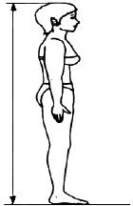

Рисунок 2.1 - Рост

**Метод:** стойка строго прямо, ноги вместе, голова в Франкфуртской плоскости.

**Средство измерений:** Линейка.

**2.2.1. Высота уровня глаз, см: 170**

**Описание_Расстояние по вертикали от пола до наружного угла глаз.**

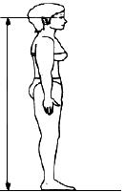

Рисунок 2.2 - Высота уровня глаз

**Метод: Обследуемый стоит строго прямо,** ноги вместе. Голова ориентирова**на во Франкфуртской плоскости.**

**Средство измерений:** линейка

**2.2.2. Высота плечевого сустава, см: 150**

**Описание: Расстояние по вертикали от пола до акромиона______________________**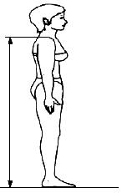

Рисунок 2.3 - Высота плечевого сустава

**Метод: Обследуемый стоит строго прямо, ноги вместе. Плечи распущены.**

**Средство измерений: линейка**

**2.2.3. Высота локтя, см: 112**

**Описание: Расстояние по вертикали от пола до нижней точки согнутого локтя**

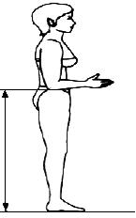

Рисунок 2.4 - Высота локтя

**Метод:** Стойка строго прямо, ноги вместе, плечи опузены, предплечья соггнуты под прямым углом.

**Средство измерений: линейка**

**2.2.4. Высота подвздошной ости в положении стоя, см: 100**

**Описание:** Расстояние по вертикали от пола до передневерхней ости.

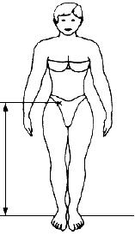

Рисунок 2.5 - Высота подвздошной ости в положении стоя

**Метод:** Стойка прямо, ноги вместе.

**Средство измерений:** Линейка

**2.2.5. Высота промежности, см 79**

**Описание:** Расстояние по вертикали от пола до периферической части нижней ветви лобковой кости

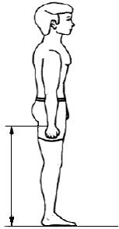

Рисунок 2.6 - Высота промежности

**Метод:Стойка с ногами на ширину 100 мм, подвижная рука измерителя напротив внутренней стороны бедра. Во время измерения ноги сдвигаются, а стойка строго прямо.**

**Средство измерений:** Линейка.

**2.2.6. Высота большеберцовой точки, см: 50**

**Описание:** Расстояние по вертикали от пола до большеберцовой точки

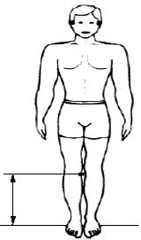

Рисунок 2.7 - Высота большеберцовой точки

**Метод: Стойка строго прямо, ноги вместе**

**Средство измерений:** Линейка

**2.2.7. Глубина грудной клетки в положении стоя, см: 19**

**Описание: Измерение в сагиттальной плосктсти на уровне среднегрудинной клетки.**

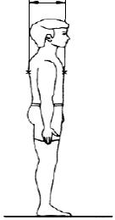

Рисунок 2.8 - Глубина грудной клетки в положении стоя

**Метод:** Стойка строго прямо, ноги вместе, руки опущены.

**Средство измерений:** линейка

**2.2.8. Глубина тела в положении стоя, см: 28**

**Описание:** Максимальная глубина тела.

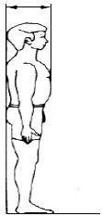

Рисунок 2.9 - Глубина тела в положении стоя

**Метод:** Стойка прямо, спиной к стене, ноги вместе, руки свободно опущены

**Средство измерений:** Линейка

**2.2.9. Ширина грудной клетки в положении стоя, см: 31**

**Описание:** Ширина на уровне среднегрудинной точки.

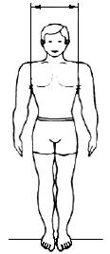  
Рисунок 2.10 - Ширина грудной клетки в положении стоя

**Метод:** Стойка прямо, ноги вместа, измерение без давление на бёдра..

**Средство измерений:** линейка

**2.2.10. Ширина бедер в положении стоя, см: 35**

**Описание:** Расстояние по горизонтали на уровне максимальной ширины таза

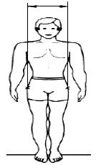

Рисунок 2.11 - Ширина бедер в положении стоя

**Метод:** Стойка прямо, ноги вместа. Измерение без давления на бёдра.

**Средство измерений:** Линейка.

**Антропометрические измерения**

**Задание:** для изучения антропометрических характеристик произвести наличном опыте анатомические измерения. Измерения производятся в соответствие с ГОСТ Р ИСО 7250-1-12013. Полученные данные заносятся в рабочую тетрадь.

Таблица 1.

**Основные антропометрические измерения, проводимые сидя и методика выполнения**

|  |  |  |  |  |  |  |  |  |  |  |  |  |
| --- | --- | --- | --- | --- | --- | --- | --- | --- | --- | --- | --- | --- |
| № | Пункт | Измеряемый |  |  | Описание | | |  | Методика измерения | | |  |
| п/п | ИСО | параметр |  |  |  |  |  |  |  |  |  |  |
|  | 7250-1 |  |  |  |  |  |  |  |  |  |  |  |
| 1 | 4.2.1 | Высота сидя | Расстояние по вертикали от | | | | | | Обследуемый сидит строго прямо, с | | | |
|  |  | (прямо) | горизонтальной | | | | поверхно- | | опорой на бедра, голени свободно | | | |
|  |  |  | сти сиденья до наивысшей | | | | | | опущены. Голова ориентирована во | | | |
|  |  |  | точки головы (темени) | | | | | | Франкфуртской плоскости. | | |  |
|  |  |  | (рис. 12). | | |  |  |  |  |  |  |  |
| 2 | 4.2.2 | Высота уров- | Расстояние по вертикали от | | | | | | Обследуемый сидит строго прямо, с | | | |
|  |  | ня глаз в по- | горизонтальной | | | | поверхно- | | опорой на бедра, голени свободно | | | |
|  |  | ложении сидя | сти сиденья до наружного | | | | | | опущены. Голова ориентирована во | | | |
|  |  |  | угла глаз (рис. 13). | | | | |  | Франкфуртской плоскости. | | |  |
| 3 | 4.2.3 | Высота шей- | Расстояние по вертикали | | | | | | Обследуемый сидит строго прямо, с | | | |
|  |  | ной точки в | от горизонтальной по- | | | | | | опорой на бедра, голени свободно | | | |
|  |  | положении | верхности сиденья до | | | | | | опущены. Голова ориентирована во | | | |
|  |  | сидя | шейной точки (рис. 14). | | | | | | Франкфуртской плоскости. | | |  |
| 4 | 4.2.4 | Высота пле- | Расстояние по вертикали | | | | | | Обследуемый сидит строго прямо, с | | | |
|  |  | чевого суста- | от горизонтальной по- | | | | | | опорой на бедра, голени свободно | | | |
|  |  | ва в положе- | верхности сиденья до ак- | | | | | | опущены. Плечевые суставы рас- | | | |
|  |  | нии сидя | ромиона (рис. 15). | | | | |  | слаблены, плечи опущены свободно. | | | |
| 5 | 4.2.5 | Высота локтя | Расстояние по вертикали от | | | | | | Обследуемый сидит строго прямо, | | | |
|  |  | в положении | горизонтальной | | | | поверхно- | | с опорой на бедра, голени свобод- | | | |
|  |  | сидя | сти сиденья до нижней точ- | | | | | | но опущены. | Плечи | свободно | |
|  |  |  | ки | локтя, | | согнутого под | | | опущены, предплечья в горизон- | | | |
|  |  |  | прямым углом, предплечья | | | | | | тальном положении. | |  |  |
|  |  |  | в горизонтальном | | | | | положе- |  |  |  |  |
|  |  |  | нии (рис. 16). | | | |  |  |  |  |  |  |
| 6 | 4.2.6 | Расстояние | Расстояние | | | по | вертикали | | Обследуемый сидит прямо, с опо- | | | |
|  |  | «локоть – | от | акромиона | | | до | нижней | рой на бедра, голени свободно | | | |
|  |  | плечевой су- | части | | локтя, | | согнутого | | опущены. Плечи свободно опу- | | | |
|  |  | став» | под прямым углом, пред- | | | | | | щены, предплечья в горизонталь- | | | |
|  |  |  | плечья | | в горизонтальном | | | | ном положении. | |  |  |
|  |  |  | положении (рис. 17). | | | | | |  |  |  |  |
| 7 | 4.2.7 | Расстояние | Расстояние по горизонта- | | | | | | Обследуемый | сидит | или | стоит |
|  |  | «локоть – за- | ли от стены до запястья | | | | | | прямо, спиной к стене. Плечи сво- | | | |
|  |  | пястье» | (до | оконечности | | | | шило- | бодно опущены, локти касаются | | | |
|  |  |  | видного | | отростка | | | локте- | стены, предплечья горизонтальны. | | | |
|  |  |  | вой кости) (рис. 18). | | | | | |  |  |  |  |
| 8 | 4.2.8 | Ширина пле- | Расстояние по прямой ли- | | | | | | Обследуемый | сидит | или | стоит |
|  |  | чевых суста- | нии между гребнями ло- | | | | | | строго прямо, | плечевые суставы | | |
|  |  | вов (биакро- | паток (рис. 19). | | | |  |  | расслаблены. |  |  |  |
|  |  | меальная) |  |  |  |  |  |  |  |  |  |  |
| 9 | 4.2.9 | Ширина пле- | Максимальное | | | | расстояние | | Обследуемый | сидит | или | стоит |
|  |  | чевых суста- | между боковыми поверхно- | | | | | | строго прямо, | плечевые суставы | | |
|  |  | вов (бидель- | стями правой и левой дель- | | | | | | расслаблены. |  |  |  |
|  |  | товидная) | товидных мышц (рис. 20). | | | | | |  |  |  |  |

|  |  |  |  |  |  |  |  |  |  |
| --- | --- | --- | --- | --- | --- | --- | --- | --- | --- |
| 10 | 4.2.10 | Ширина «ло- | Максимальное | | | горизон- | Обследуемый сидит или стоит стро- | | |
|  |  | коть – локоть» | тальное расстояние между | | | | го прямо, плечи опущены и легко | | |
|  |  |  | боковыми поверхностями | | | | касаются боковых сторон тела. | | |
|  |  |  | в области локтей (рис. 21). | | | | Предплечья располагаются горизон- | | |
|  |  |  |  |  |  |  | тально и параллельно друг другу и | | |
|  |  |  |  |  |  |  | поверхности пола. Измерение про- | | |
|  |  |  |  |  |  |  | водится без давления на локти. | | |
| 11 | 4.2.11 | Ширина бе- | Расстояние, | |  | измеряемое | Обследуемый | сидит, полностью | |
|  |  | дер в положе- | между самыми широкими | | | | опираясь на бедра, голени сво- | | |
|  |  | нии сидя | частями бедер (рис. 22). | | | | бодно опущены, колени вместе. | | |
|  |  |  |  |  |  |  | Измерение проводится без давле- | | |
|  |  |  |  |  |  |  | ния на бедра. |  |  |
| 12 | 4.2.12 | Длина голени | Расстояние | | по | вертикали | Во время измерения обследуемый | | |
|  |  |  | от | опорной | поверхности, | | держит бедро и голень под пря- | | |
|  |  |  | на | которой | | находятся | мым углом. Обследуемый может | | |
|  |  |  | ступни, до нижней по- | | | | сидеть или стоять, поставив ступ- | | |
|  |  |  | верхности | | бедра непо- | | ни на подставку. Подвижной ру- | | |
|  |  |  | средственно позади коле- | | | | кой измерительного инструмента | | |
|  |  |  | ней, согнутых под прямым | | | | мягко надавливают на сухожилие | | |
|  |  |  | углом (рис. 23). | | | | расслабленной | мышцы | бедра, |
|  |  |  |  |  |  |  | находя точку для измерения. | | |
| 13 | 4.2.13 | высота бедра | Расстояние | | по | вертикали | Обследуемый сидит прямо, опи- | | |
|  |  | над сиденьем | от поверхности сиденья до | | | | раясь ступнями на плоскую по- | | |
|  |  |  | самой высокой точки бед- | | | | верхность пола, колени согнуты | | |
|  |  |  | ра (рис. 24). | |  |  | под прямым углом. | |  |
| 14 | 4.2.14 | Высота колен | Длина по | | вертикальной | | Обследуемый сидит прямо, коле- | | |
|  |  |  | линии от пола до наивыс- | | | | ни согнуты под прямым углом, | | |
|  |  |  | шей точки верхнего края | | | | опираясь ступнями на | | плоскую |
|  |  |  | надколенника (рис. 25). | | | | поверхность пола. | |  |
| 15 | 4.2.15 | Глубина жи- | Максимальная | | | глубина | Обследуемый сидит строго прямо, | | |
|  |  | вота в поло- | брюшной полости (рас- | | | | руки свободно опущены. | |  |
|  |  | жении сидя | стояние между поясницей | | | |  |  |  |
|  |  |  | и наиболее выступающим | | | |  |  |  |
|  |  |  | участком передней стенки | | | |  |  |  |
|  |  |  | живота) в положении сидя | | | |  |  |  |
|  |  |  | (рис. 26). | |  |  |  |  |  |
| 16 | 4.2.17 | Глубина | Расстояние между наибо- | | | | Обследуемый сидит строго прямо, | | |
|  |  | «ягодица – | лее выступающими участ- | | | | с опорой на бедра, голени свобод- | | |
|  |  | живот» в по- | ками передней стенки жи- | | | | но опущены, тыльной стороной | | |
|  |  | ложении сидя | вота и ягодицы (рис. 27). | | | | ягодицы прикасаются к верти- | | |
|  |  |  |  |  |  |  | кальной планке. Расстояние изме- | | |
|  |  |  |  |  |  |  | ряется от вертикальной планки к | | |
|  |  |  |  |  |  |  | максимальному выступу живота. | | |

**Лабораторная работа. Измерения, проводимые в положении сидя**

**2.3. Высота сидя (прямо), см: 140**

**Описание: Расстояние от горизонтальной поверхности точки сидения до наивысшей точки головы**

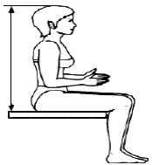

Рисунок 2.12 - Высота сидя (прямо)

**Метод:** Посидка строго прямо с опорой на бедра, голени опущены, голова прямо.

**Средство измерений:Линейка**.

**2.3.1. Высота уровня глаз в положении сидя, см: 126**

**Описание:** Посидка строго прямо с опорой на бедра, голени опущены, голова прямо.

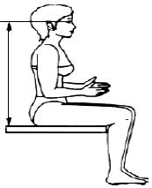

Рисунок 2.13 - Высота уровня глаз в положении сидя

**Метод:** Посидка строго прямо с опорой на бедра, голени опущены, голова прямо.

**Средство измерений:** линейка

**2.3.2. Высота шейной точки в положении сидя, см: 74**

**Описание:** Расстояние от поверхности сидения до шейной точки.

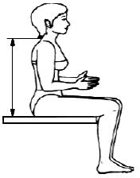

Рисунок 2.14 - Высота шейной точки в положении сидя

**Метод:** Посидка строго прямо с опорой на бедра, голени опущены, голова прямо.

**Средство измерений: Линейка.**

**2.3.3. Высота плечевого сустава в положении сидя, см: 69**

**Описание:** Расстояние от поверхности сидения до плечевого сустава

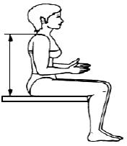

Рисунок 2.15 - Высота плечевого сустава в положении сидя

**Метод:** Посидка строго прямо с опорой на бедра, голени опущены, голова прямо.

**Средство измерений: Линейка.**

**2.3.4. Высота локтя в положении сидя, см: 13.5**

**Описание:** Расстояние от поверхности сидения до нижней точки локтевого сустава.

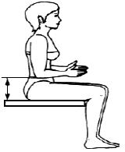

Рисунок 2.16 - Высота локтя в положении сидя

**Метод:** Посидка строго прямо с опорой на бедра, голени опущены, голова прямо.

**Средство измерений: Линейка.**

**2.3.5. Расстояние "локоть-плечевой сустав", см: 35**

**Описание: расстояние от акромиона до нижней точки локтя, согнутого под прямым углом в горизонтальном положении.**

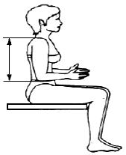

Рисунок 2.17 - Расстояние "локоть - плечевой сустав"

**Метод:** Посидка строго прямо с опорой на бедра, голени опущены

**Средство измерений: Линейка.**

**2.3.6. Расстояние "локоть - запястье", см: 32**

**Описание: расстояние от акромиона до нижней точки локтя, согнутого под прямым углом в горизонтальном положении.**

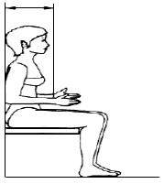

Рисунок 2.18 - Расстояние "локоть - запястье"

**Метод:** Посидка прямо с опорой на бёдра, голени и плечи свободно опузены, предпречья параллельно поверхности сидения.

**Средство измерений:** Линейка

**2.3.7. Ширина плечевых суставов (биакромеальная), см: 17**

**Описание:** Расстояние по прямой линии меж гребнями лопаток

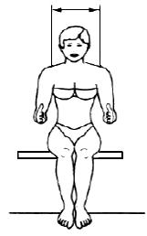

Рисунок 2.19 - Ширина плечевых суставов (биакромеальная)

**Метод:** Посидка или стойка строго прямо, плечевые суставы расслаблены.

**Средство измерений:** Линейка

**2.3.8. Ширина бедер в положении сидя, см: 36,5**

**Описание:** Расстояние между самыми широкими частями бёдер

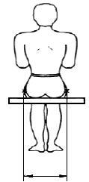  
Рисунок 2.20 - Ширина бедер в положении сидя

**Метод:** Посидка полностью опираясь на бёдра, голени опущены, колени вместе. Без давления на бёдра.

**Средство измерений:** Линейка

**2.3.9. Длина голени, см: 37**

**Описание:Расстояние от опорной поверхности ступней до нижней поверхности бедра непосредственно позади коленй, согнутых под прямым углом.**

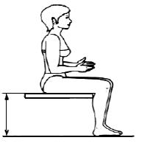

Рисунок 2.21 - Длина голени

**Метод:** Бедро и голень под прямым углом.

**Средство измерений:** Линейка

2.3.10. Высота клиренса (высота бедра над сиденьем), см: **12**

**Описание:** Расстояние от поверхности сидения до самой высокой точки бедра

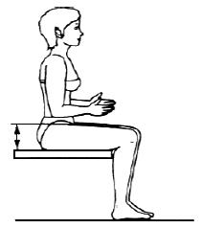

Рисунок 2.22 - Высота клиренса (высота бедра над сиденьем)

**Метод:** Посидка прямо, ступни опираются на плоский пол, колени согнуты под прямым углом..

**Средство измерений:** Линейка

2.3.11. Высота колен, см: **58**

**Описание:** Расстояние от пола до наивысшей точки верхнего края надколенника

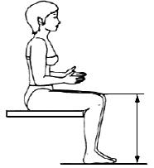

Рисунок 2.23 - Высота колен

**Метод:** Посидка прямо, колени под прямым углом, опора ступней на плоский пол.

**Средство измерений:** Линейка

2.3.12. Глубина живота в положении сидя (см) **22**

**Описание:** Максимальная глубина боюшной полости в положении сидя.

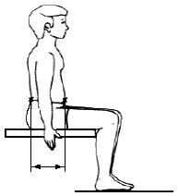

Рисунок 2.24 - Глубина живота в положении сидя

**Метод:** Посидка строго прямо, руки опущены.

**Средство измерений:** Линейка

2.3.14. Глубина "ягодица - живот" в положении сидя **20**

**Описание:** Расстояние между наиблее вытспющими участками переднйе стенки живота и ягодицы

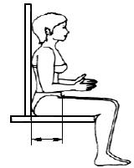

Рисунок 2.26 - Глубина "ягодица - живот" в положении сидя

**Метод:** Посидка строго прямо с опорой на бёдра, голени свободно опущены, тыльной стороной ягодицы прикасаются к вертикальной планке.

**Средство измерений:** Линейка